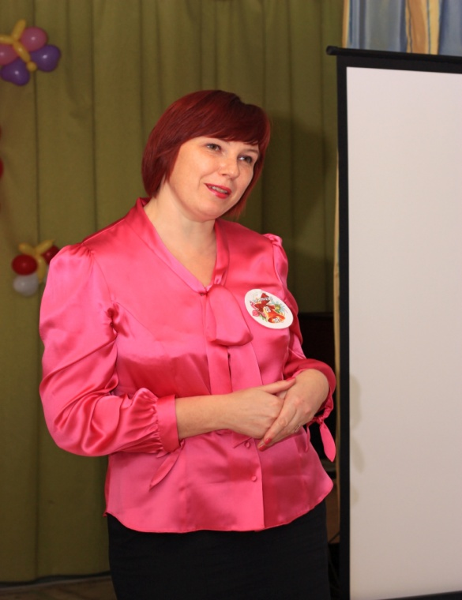

Шепелева Ирина Викторовна

Заведующий отделение Карасульская начальная школа-детский сад

Образование - высшее, в 1997 году закончила ИГПИ им.П.П. Ершова

Специальность по диплому- методист дошкольного воспитания

Квалификационная категория- высшая

Общий стаж работы- 23 года

Педагогический стаж- 20 лет

Стаж работы руководителем - 3 года

